Development of Android-based GES-Math Learning Media Using Articulate Storyline on the Subject Two-Variable Linear Equation System (SPLDV) of Class VIII Students of MTsN Gowa
Nur Rahmah^{1)*}, Jusmawati²⁾, Nur Aminah³⁾
IAIN Palopo¹⁾ Universitas Megarezky²⁾, UIN Alauddin Makassar³⁾
nur_rahma@iainpalopo.ac.id¹⁾, jcjusmawati030490@gmail.com²⁾, aminahnur641@gmail.com³⁾
ABSTRACT
The aims of this study is to produce android-based GES-Math learning media on the material of two-variable linear equation system (SPLDV), and to know the validity, effectiveness, and practicality of the learning media in increasing students' interest and motivation. This research includes research and mining (R&D). The development model used in this study is 4D (Four D Models) consisting of 4 stages of development, including: define, design, develop, and desseminate. This android-based GES-Math learning medium was developed with the help of articulate storyline application. The subject of this study is MTsN Gowa. The learning media trial was conducted twice, namely a small-scale trial followed by 6 students from class VIII2 and a large-scale trial followed by all students from class VIII2. The instruments used in this study are media validation sheets by validators, study result tests (THB), and student response questionnaires. Based on the validation results obtained an average of 4 (very valid). While the results of the analysis of the questionnaire response of students obtained an average result of 3.9 (very practical). Meanwhile, the average test of study results obtained by 86 means that the resulting product is already eligible for use because it meets the criteria of validity, practicality, and effectiveness.
Keywords: Learning Media, GES-Math, Articulate Storyline, Two-Variable Linear Equation System (SPLDV)
ARTICLE INFO
Article history
Received : yyyy-mm-dd
Revised : yyyy-mm-dd
Accepted: yyyy-mm-dd

Pengembangan Media Pembelajaran GES-Math Berbasis Android Menggunakan Articulate Storyline pada Pokok Bahasan Sistem Persamaan Linear Dua Variabel (SPLDV) MTsN Gowa
ABSTRAK
Tujuan penelitian ini adalah menghasilkan media pembelajaran GES-Math berbasis android pada materi sistem persamaan linear dua variabel (SPLDV), dan untuk mengetahui kevalidan, keefektivan, dan kepraktisan media pembelajaran tersebut dalam meningkatkan minat dan motivasi siswa. Penelitian ini termasuk jenis penelitian dan pengambangan atau research and development (R&D). Model pengembangan yang digunakan pada penelitian ini yaitu 4D (Four D Models) yang terdiri dari 4 tahap pengembangan, meliputi: define, design, develop, dan desseminate. Media pembelajaran GES-Math berbasis android ini dikembangkan dengan bantuan aplikasi articulate storyline. Adapun subjek penelitian ini yaitu MTsN Gowa. Ujicoba media pembelajaran dilakukan sebanyak dua kali, yaitu ujicoba skala kecil yang diikuti oleh 6 orang peserta didik dari kelas VIII₂ dan ujicoba skala besar yang diikuti oleh seluruh peserta didik dari kelas VIII₂ . Instrument yang digunakan pada penelitian ini adalah lembar validasi media oleh validator, tes hasil belajar (THB), dan angket respon peserta didik. Berdasarkan hasil validasi diperoleh rata-rata sebesar 4 (sangat valid). Sedangkan hasil analisis angket respon peserta didik diperoleh hasil rata-rata 3,9 (sangat praktis). Sementara itu, rata-rata tes hasil belajar yang diperoleh sebesar 86 berarti produk yang dihasilkan sudah layak digunakan karena telah memenuhi kriteria kevalidan, kepraktisan, dan keefektifan.
Kata Kunci: Media Pembelajaran, GES-Math, Articulate Storyline, Sistem Persamaan Linear Dua Variabel (SPLDV)

To cite this article: Nur Rahmah, Jusmawati, & Nur Aminah (2021). Pengembangan Media Pembelajaran GES-Math Berbasis Android Menggunakan Articulate Storyline pada Pokok Bahasan Sistem Persamaan Linear Dua Variabel (SPLDV). Alauddin Journal Of Mathematics Education, 3 (1), 1-18.

- Pendahuluan
Pendidikan menjadi sorot utama dalam melihat kualitas sumber daya manusia dan perkembangan ilmu pengetahuan dan teknologi khusunya di Indonesia. Pendiikan merupakan salah satu praktik, seni, atau profesi sebagai seorang guru, ilmu yang sistematis atau bentuk pengajaran yang berkaitan dengan metode dan prinsip mengajar, bimbingan, dan bahkan pengawasan yang sangat perlu terhadap peserta didik (Ramayulis, 2002). Sehingga disimpulkan bahwa pendidikan merupakan salah satu satu proses dan usaha seseorang untuk mengubah dan mengembangkan potensi peserta didik agar mampu merubah pola pikir mereka manjadi lebih baik.
Dalam meningkatkan suatu minat dan motivasi belajar peserta didik terhadap mata pelajaran matematika. Sangatlah perlu inovasi pembelajaran terutama dalam media pembelajaran yang perlu dikembangkan oleh guru-guru. Mengingat dalam situasi yang menegangkan begini yang mengharuskan seluruh mancanegara melaksanakan aktivitas dari rumah karena munculnya wabah Covid-19 yang berhasil merubah segala tatanan pemerintahan, perekonomian, perindustrian, serta dunia pendidikan. Rumah menjadi tempat belajar dan bekerja pada masa sekarang. Covid-19 yang tidak kunjung reda menjadi factor utama seorang guru harus mampu menciptakan ruang belajar yang maksimal terhadap peserta didik. Menguasai teknologi pembelajaran hingga mampu menciptakan kenyamanan peserta didik dalam belajar, meningkatkan minat dan motivasinya dalam belajar khususnya matematika. Media pembelajaran menjadi alternatif utama dalam situasi proses pembelajaran jarak jauh (PJJ).
Dalam penggunaan teknologi diharapkan tentunya membawa perubahan pada proses pembelajaran yang makin tertinggal. Seiring kemajuan teknolgi pertumbuhan suatu produk melaju pesat dan pemanfaatan teknologi semakin marak digunakan, sebagai acuan mengikuti perkembangan zaman, tentunya akan memberikan dampak terhadap konsep pemikiran dan realita fenomena penyelenggaraan pendidikan bergeser pada upaya pembelajaran di era modernisasi. Sejalan yang dikatakan oleh Darmawan (2015) bahwasanya konsep teknologi pembelajaran dalam dunia pendidikan dapat melahirkan suatu konsep-konsep dalam memecahkan masalah atau solusi bagi manusia, misalnya inovasi baru dalam model pembelajaran.
Menurut Miarso (2009) teknnologi pendidikan adalah suatu spesialisasi yang lebih terperinci dari bagian ilmu pendidikan sebagai bentuk mengatasi permasalahan belajar manusia, salah satu caranya yakni memanfaatkan berbagai macam sumber insani dan non insani sebagai konsep memperbaiki sistem dalam menghadapi permasalahan. Adanya teknologi banyak memberi pengaruh positif terhadap informasi dan pengetahuan dalam kehidupan sehari-hari dimana, akan lebih mudah tersebar luas mobile media can overcome the obstacles of information baik dari dalam negeri maupun sampai ke mancanegara tanpa dibatasi runag dan waktu (Gan & Gao, 2017). Namun dengan adanya semua ini tentu akan berimbas pada sosialisasi secara langsung.
Menurut Warsita (2008) bahwasanya teknologi pembelajaran adalah salah satu bagian software technology yang berupa solusi-solusi yang sistematis guna memecahkan suatu masalah dalam pembelajaran semakin canggih sebagai wadah dalam dunia pendidikan di era global dimana semua serba berbasis IT. Oleh sebab itu, dalam dunia pendidikan terutama proses pembelajaran ada teman baru sebagai bentu inovasi baru di era modern ini.
Matematika adalah ilmu universal yang mendasari suatu pembaruan teknologi dan pengembangan di era globalisasi ini, yang berperan banyak dalam berbagai disiplin ilmu yang tentunya berguna dalam mengembangkan daya pikir manusia. Peranan besar matematika yang menjadikannya sebagai mata pelajaran yang diwajibkan di setia sekolah, yang bahkan diajarkan seja usia dini sebagai bekal menuju masa depan yang dapat meningkatkan kemampuan matematis, analitis, logis, sistematis, inovatif, dan kooperatif (Hardini & Puspitasari, 2012). Hanya saja, tidak bisa dipungkiri peserta didik masih beranggapan matematika sebagai mata pelajaran yang sulit dan abstrak untuk dipahami, apalagi sekarang dihadapkan dengan polemik pandemi Covid-19, tentu ini akan berdampak pada proses pembelajaran.
Media dapat dimanfaatkan secara maksimal untuk membantu dalam prosess pembelajaran untuk mencapai tujuan pembelajaran. Masih banyak sumber belajar lain yang dapat kita manfaatkan secara optimal untuk mencapai pembelajaran menghasilkan hasil belajara peserta didik yang lebih baik lagi. pembelajaran mencapai tujuan belajarnya. Masih banyak sumber belajar lain yang dapat kita manfaatkan untuk membantu proses belajar guna menghasilkan hasil belajar peserta didik yang maksimal. Berdasarkan peneltian yang pernah dilakukan oleh Try Yayuk Junita Wulandari (2015) mengatakan bahwa hasil dari penelitian yang dilakuakan yaitu dengan melakukan pembelajaran dikelas menggunakan media yang penelitiannya diambil dua kelas yaitu kelas ekperimen dan kelas kontrol, dimana diperoleh hasil bahwasanya kelas yang menggunakan media pembeajaran mendapatkan nilai yang lebih baik disbanding dengan peserta didik yang tidak menggunakan sama sekali media pembelajaran. Oleh karena itu, dengan adanya dinyatakan bahwa media layak dimanfaatkan dalam proses pembelajaran.
Pembelajaran dalam kelas jauh akan lebih efektif ketika pendidik dan peserta didik dapat berinteraksi dengan didukung suatu media pembelajaran. Media (medium) adalah perangkat yang mendukung dalam pembelajaran untuk menyalurkan pesan. Segala bentuk proses komunikasi adalah pengajaran. Kurikulum sebagai sumber materi pembelajaran juga termasuk proses komunikasi. Semua bentuk sumber oesan harus mampu menggambarkan atau menerjemahkan ide, gagasan, pikiran, perasaan, maupun segala bentuk lambing yang berupa gambar, tanda-tanda, atau bahkan berupa bahasa (Widodo & Jasmadi, 2008). Selain itu menurut Yaumi (2017) media pembelajaran merupakan segala alat yang dapat dilihat secara fisik yang dimanfaatkan para pendidik untuk menyajikan dan mneyampaikan suatu informasi mengenai pembelajaran kepada peserta didik yang bertujuan mencapai suatu tujuan pembelajaran yang sudah ditentukan sebelumnya. Suasana pembelajaran akan berbeda ketika diberi media pembelajaran dan tidak diberi.
Media pembelajaran merupakan penyaluran informasi mengenai pengajaran yang berkaitan dengan informasi materi, soal, kuis, dan video rekaman pembelajaran yang dikendalikan oleh computer digunakan oleh peserta didik tentunya berbasis android yang tentunya membuat respon peserta didik menjadi meningkat karena menyajikan video dan suara (Yaumi, 2017). Media pembelajaran akan memberi kesan positif peserta didik. Sebagaimana di tegaskan oleh Borba, Askar, Engelbrecht, Gadanidis, Llinares, dan Aguilar (2016) menyatakan bahwa media pembelajaran salah satu wadah untuk membuat produk perangkat mobile dengan memperluas batasan matematika dan belajar di luar linkup kelas atau sekolah sekalipun.
Keberadaan media pembelajaran dalam kegiatan belajar-mengajaryang disengaja menjadi salah satu upaya yang sengaja untuk meningkatkan interaksi antara pendidik dan peserta didik dengan lingkungan belajarnya. Media pembelajaran yang berbasis multimedia tentunya dapat menghadirkan suasana baru bagi proses pembelajaran. Media pembelajaran berbasis multimedia dapat menghadirkan suasana baru dalam proses pembelajaran. “Many people believe that muktimedia will bring us to the learning situations where “learning with effort” will be replaced by “learning with fun” (multimedia dipercaya dapat mengantarkan kita ke situasi belajar “ belajar dengan upaya” menjadi “belajar dengan kesenangan “) (Wiana, 2018). Jadi, proses belajar yang menyenangkan, dan tidak membosankan memang menjadi dambaan bagi setiap peserta didik. Jika kondisi yang demikian tidak diciptakan, setidaknya multimedia mewujudkannya. Manfaat menggunakan multimedia, yaitu peserta didik yang berprestasi dapat dihormati dalam hal kemampuan mereka, perubahan model pembelajaran akan mengubah peserta didik pasif menjadi pembelajar aktif, peran guru tidak lebih dari sebagai panduan, mentor, atau fasilitator dalam proses pembelajaran di sekolah (Riyanto & Gunarhadi, 2017). Penggunaan Articulate Storyline sebagai media pembelajaran salah satu software yang baru untuk media pembelajaran.
Software articulate storyline masih sangat jarang dipakai oleh tenaga pendidik dalam proses pembelajaran, berbeda dengan media berbasis power point ataupun adobe flash, dan macromedia flash. Itulah mengapa peneliti tertarik memilih Software articulate storyline. Kriteria dalam menilai software media pembelajaran yang digunakan ataupun baik dikembangkan menurut Arsyad (2011) yaitu: 1) kualitas isi dan tujuan; 2) kualitas instruksional; 3) kualitas teknis. Articulate storyline ialah salah satu perangkat lunak atau software yang digunakan sebagai media pembelajaran presentasi dan komunikasi untuk mencapai tujuan pembelajaran terhadap peserta didik. Software articulate storyline tidak kalah menarik dan mudah digunakan dibandingkan media pembelajaran lainnya (Pratama, 2018). Keahlian dalam membuat suatu bahan presentasi tentu harus memuat teknisi, seni, dan kolaborasi keduanya, dengan adanya media pembelajaran yang inovatif dan kreatif akan menambah ketertarikan peserta didik dalam proses pembelajaran.
Produk yang dihasilkan tentunya suatu media pembelajaran yang berisikan indicator, materi, contoh soal, kuis pada pokok bahasan sistem persamaan linear dua variabel (SPLDV), produk tersebut tentunya diharapkan dapat membantu peserta didik dalam memahami pelajaran.
- Metode Penelitian
Jenis penelitian yang digunakan adalah research and development yaitu jenis penelitian yang digunakan untuk pengembangan suatu produk tertentu sehingga dapat menghasilkan produk baru dan menguji dan menguji kevalidan, keefektifan, dan kepraktisan produk tersebut. Produk yang dihasilkan berupa media pembelajaran yang bernama GES-Math berbasis android terhadap minat dan motivasi belajar peserta didik.
Penelitian ini berlandaskan pada model penelitian 4-D. Menurut Trianto model pengembangan 4-D memiliki empat tahap yang diambil dari pemikiran Thiagrajan yaitu pendefinisian (define), perancangan (design), pengembangan (develop), dan penyebaran (disseminate).
Model pengembangan 4-D mencakup empat tahapan utama sebagai berikut:
Define
Analisis Awal -Akhir
Analisis peserta didik
Analisis materi
Analisis tugas
Spesisfikasi tujuan

Design
Pemilihan Format
Penyusunan Tes
Pemilihan Media
Rancangan Awal

Development
Uji Coba
Validasi Ahli

Dissemination

Gambar 1. Model Penelitian dan Pengembangan Menurut Thiagrajan
Penelitian ini dilaksanakan di MTsN Gowa Penelitian ini dilaksanaan di MTsN Gowa kelas VIII. Ujicoba penelitian ini dilakukan sebanyak dua kali yaitu ujicoba skala kecil dengan malibatkan 6 orang dan uji coba skala besar dengan melibatkan seluruh kelas VIII₂ yang berjumlah 20 orang.
Lembar validasi digunakan untuk memperoleh informasi tentang kualitaas dari media pembelajaran yang dibuat berdasarkan validasi dari validator oleh seorang dosen pendidikan matematika dan seorang guru matematika di MTsN Gowa. Lembar validasi yang digunakan berupa lembar validasi media. Angket respon guru dan peserta didik digunakan untuk menguji kepraktisan media pembelajaran GES-Math berbasis android berbantuan software articulate storyline pada poko bahasan sistem persamaan linear dua variabel (SPLDV). Untuk menguji keefektifan digunakan lembar tes hasil belajar (THB).
Instrumen penelitian untuk penilaian pada tahap pertama adalah lembar validasi ahli. Dalam penelitian ini jumlah validator sebanyak dua orang yang berperan sebagai ahli media pembelajaran dan ahli pendidikan. Sebagaimana yang diungkapkan oleh Angriani, Kusumayanti, dan Nur (2020) berdasarkan penilaian dua orang ahli tersebut kemudian dikategorikan berdasarkan kriteria tingkat kevalidan pada tabel 1 berikut:
Tabel 1. Kriteria Kevalidan
Nilai | Kriteria
$$< 1,5$$ | Tidak valid
$$1,5 ≤ X < 2,5$$ | Cukup valid
$$2,5≤ X < 3,5$$ | Valid
$$3,5 ≤ X ≤ 4$$ | Sangat valid
Instrumen penelitian untuk penilaian pada tahap kedua adalah lembar angket respons siswa dan lembar penilaian guru mata pelajaran matematika. Selanjutnya, data hasil penilaian oleh guru dan siswa kemudian dikategorikan berdasarkan kriteria tingkat kepraktisan media pada tabel berikut:
Tabel 2. Kriteria Kepraktisan
Nilai | Kriteria
$$< 1,5$$ | Tidak praktis
$$1,5 ≤ X < 2,5$$ | Cukup praktis
$$2,5≤ X < 3,5$$ | Praktis
$$3,5 ≤ X ≤ 4$$ | Sangat praktis
Instrumen penelitian untuk penilaian pada tahap ketiga adalah tes hasil belajar siswa. Pengujian hasil belajar siswa digunakan untuk melihat keefektifan media pembelajaran setelah proses pembelajaran pada 20 siswa. Syarat keefektifan terpenuhi apabila nilai rata-rata yang diperoleh setelah diberikan tes hasil belajar telah memenuhi KKM.
- Hasil Penelitian
Hasil penelitian dan pengembangan ini berupa media pembelajaran GES-Math berbasis articulate storyline pada materi sistem persamaan linear dua variabel (SPLDV) untuk peserta didik SMP/MTs kelas VIII yang dikembangkan dengan model 4-D yang dikembangkan oleh Thiagrajan, yang terdiri dari empat tahap yaitu: pendefinisian (define), perancangan (design), pengembangan (develop), dan penyebaran (disseminate).
3.1 Tahap Pendefinisian
Tahap ini dilakukan untuk menetapkan dan mendefinisikan syarat-syarat suatu pengembangan. Adapun syarat yang dimaksud merupakan hal yang mampu memperlihatkan kebutuhan dasar terkait mengapa perlu dilakukan pengembangan media pembelajaran berupa GES-Math berbasis Articulate Storyline pada pokok bahasan sistem persamaan linear dua variabel (SPLDV) di MTsN Gowa, Sulawesi Selatan. Oleh karena itu, diperlukan tiga analisis yang berbeda untuk mengetahui permasalahan pokok yang ada. Kelima jenis analisis tersebut antara lain: (1) analisis awal-akhir, (2) analisis materi , (3) analisis tugas, (4) analisis peserta didik , dan (5) spesifikasi tujuan.
Pada analisis kebutuhan, peneliti memberikan kuisioner kepada peserta didik serta melakukan pencatatan dokumen tes hasil belajar peserta didik kelas VIII MTsN Gowa pada mata pelajaran matematika. Kemudian untuk analisis lingkungan dan fasilitas serta analisis mata pelajaran dilakukan dengan wawancara kepada guru matematika untuk mengetahui kesulitaan, tingkat kemampuan peserta didik serta menyelesaikan masalah-masalah yang dihadapi oleh tenaga pendidik selama proses pembelajaran berlangsung.
Berdasarkan hasil analisis kebutuhan melalui kuisioner diketahui siswa kelas VIII MTsN Gowa menyatakan belajar matematika itu sulit, khususnya pada pokok bahasan (SPLDV). Selain itu rata-rata nilai terendah siswa kelas VIII berada pada mata pelajaran matematika. Hasil wawancara terhadap guru juga menyatakan bahwa rata-rata hasil belajar peserta didik pada mata pelajaran matematika. Hasil wawancara guru matematika di MTsN Gowa menyatakan bahwa rata-rata hasil belajar peserta didik pada mata pelajaran matematika disebabkan oleh kurangnya pemahaman dasar peserta didik terkait pelajaran matematika selain itu kurangnya minat untuk mendorong pembelajaran.
3.2 Tahap Perancangan
Pada umumnya, kegiatan yang dilakukan ini akan menghasilkan draft awal, yang terdiri dari beberapa tahapan yaitu: 1) penyusunan tes, 2) pemilihan media, 3) pemilihan format, 4) rancangan awal. Pada tahap pemilihan media akan diperoleh media yang sesuai untuk menghasilkan produk yang sesuai dengan pokok bahasan lingkaran yang cocok dengan model pembelajaran yang digunakan merupakan salah satu tahap dalam pemilihan media. Dimana hal-hal yang perlu diperhatikan yaitu strategi belajar mengajar, tujuan pembelajaran, karakteristik peserta didik, waktu, fungsi media, serta peneliti harus mampu menguasai media yang diajarkan.
Setelah melakukan tahapan pemilihan media, tahap selanjutnya yaitu pemilihan format. Dimana dalam penelitian tersebut, peneliti bisa memilih format dengan baik untuk merancang isi pembelajaran, sembel belajar, strategi pembeljaran, karakteristik, dan sintaks model pembelajaran yang akan digunakan. Tahapan yang terakhir dalam tahap perancangan (design) yaitu rancangan awal. Pada tahap rancangan awal peneliti membuat perangkat media pembelajaran yang terdiri dari silabus, rencana pelaksanaan pembelajaran (RPP), materi ajar, lembar kerja peserta didik (LKPD), dan tes hasil belajar.
Alasan peneliti memilih media pembelajaran GES-Math berbasis Articulate Storyline pada poko bahasan materi sistem persamaan linear dua variabel karena lebih mudah digunakan bagi peserta didik kalangan SMP/MTs. GES-Math adalah sebuah media pembelajaran yang membahas mengenai pokok bahasan Sistem Persamaan Linear Dua Variabel (SPLDV) diambil dari kata gabungan, eliminasi, dan subtitusi matematika. Media pembelajaran GES-Math yang dibuat menggunakan Articulate Storyline pada pada mata pelajaran matematika tingkat SMP/MTs khususnya pada pokok bahasan sistem persmaan linear dua variabel (SPLDV) ini dirancang untuk membantu seorang guru dalam menyampaikan tujuan pembelajaran mengenai system persamaan linear dua variabel (SPLDV) dan dapat membantu meningkatkan minat dan motivasi belajar matematika dalam proses pembelajaran. Media pembelajaran ini didukung oleh tombol-tombol perintah yang fungsinya sebagai berikut:
Adapun langkah-langkah penggunaan media pembelajaran GES-Math pada android meliputi: (a) Buka media pembelajaran GES-Math dengan mengklik link yang sudah dibagikan; (b) selanjutya akan muncul tampilan layar hitam bertuliskan Media Pembelajaran GES-Math (c) setelah muncul layar tersebut akan muncul gambar di bawah ini:
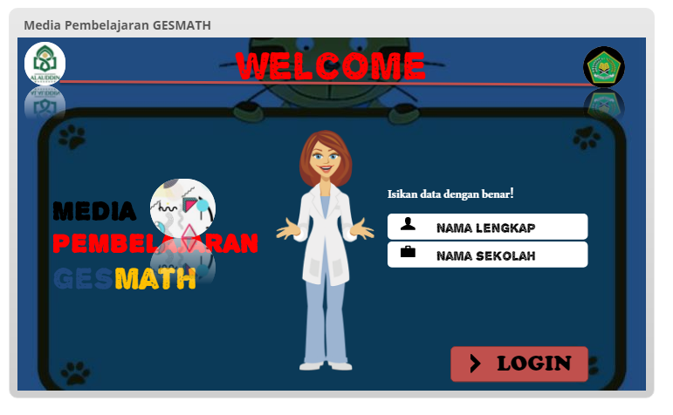
Gambar 2. Tampilan Login
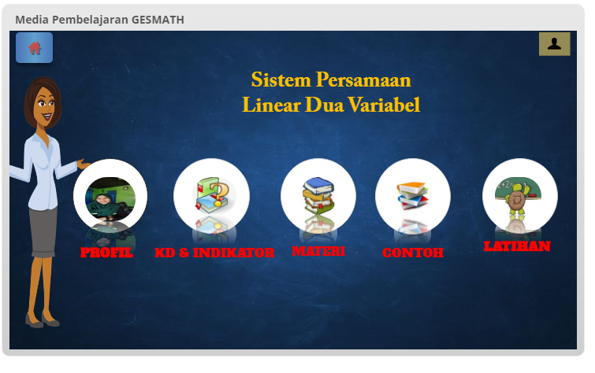
Pada gambar di atas akan muncul tombol login, kalian harus mengisi biodata agar bisa melangkah ke menu selanjutnya yaitu menu utama. Pada bagian ini akan muncu beberapa opsi-opsi menu utama dari media pembelajaran GES-Math, dimana akan muncul enam submenu sebagai berikut:
Gambar 3. Tampilan Menu Utama
Gambar 3 tersebut merupakan rancangan menu utama dari media pembeajaran GES-Math berbasis Articulate Storyline. Berikut sub menu dari profil.
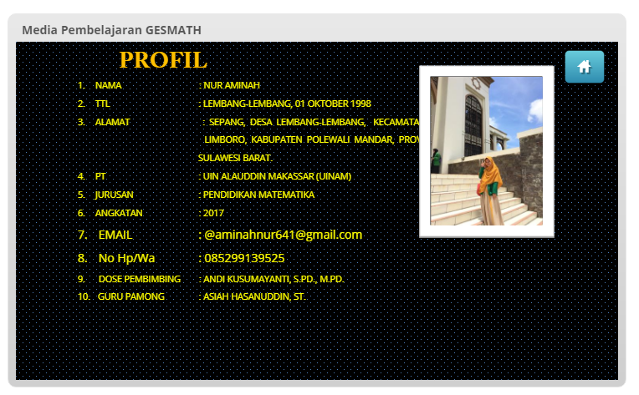
Gambar 4. Tampilan Menu Profil
Gambar 4 tersebut bagian sub menu dari profil yang berisi biodata dari perancang media pembelajaran GES-Math disertai nama pembimbing dan guru matematika. Berikut sub menu KD.

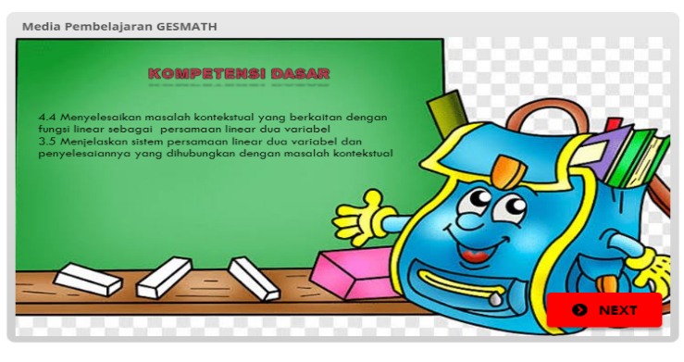 | 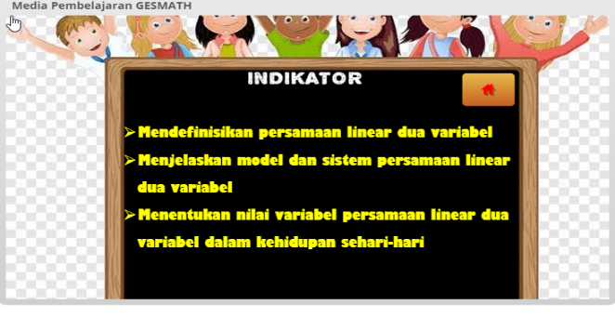
Gambar 5. Tampilan Menu Kompetensi Dasar dan Indikator
Gambar 5 merupakan tampilan menu Kompetensi Dasar (KD) dan Indikator ketikan kita mengklik tombol “KD dan Indikator”. Berikut merupakan gambar sub menu Materi dari Sistem Persamaan Linear dua Variabel.
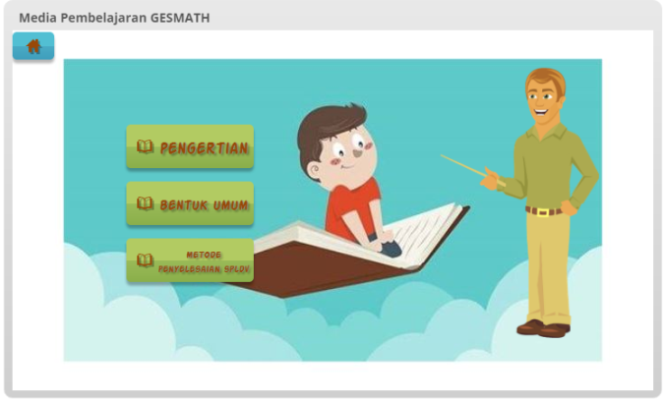 | 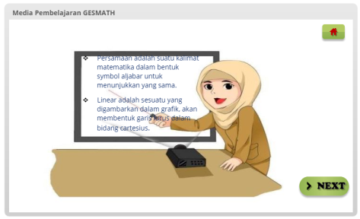
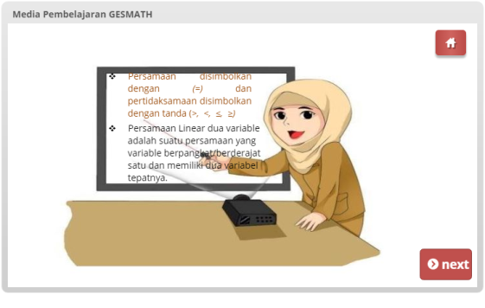 | 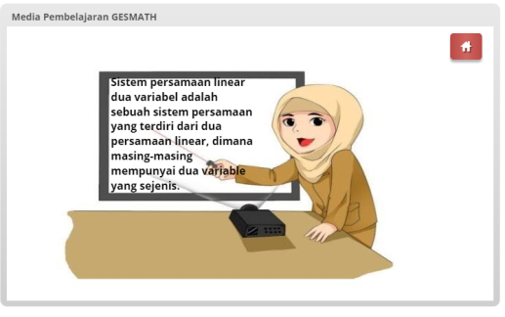
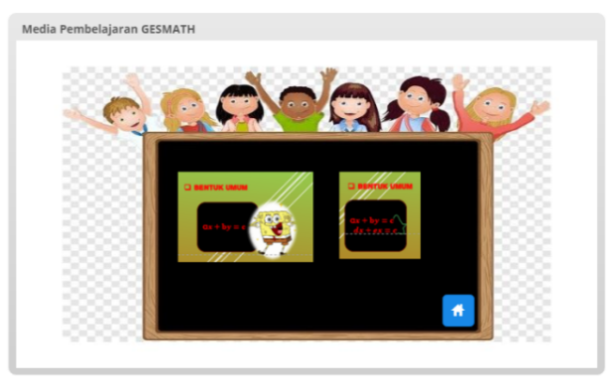 | 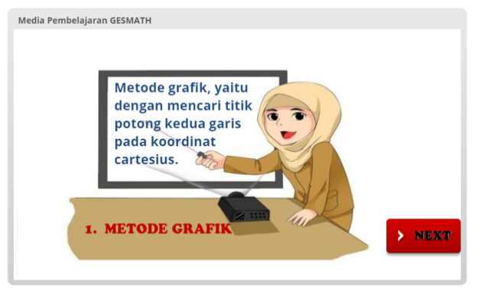
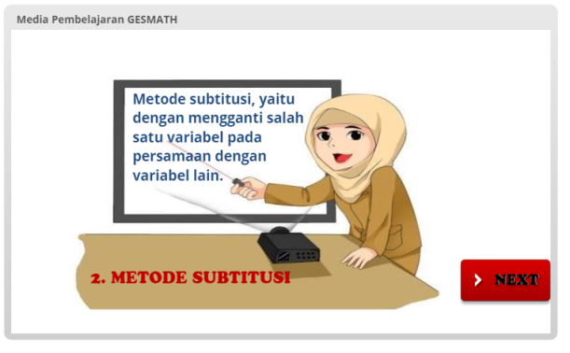 | 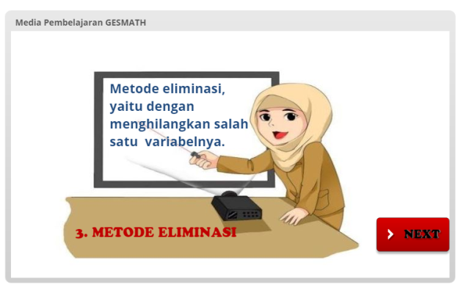
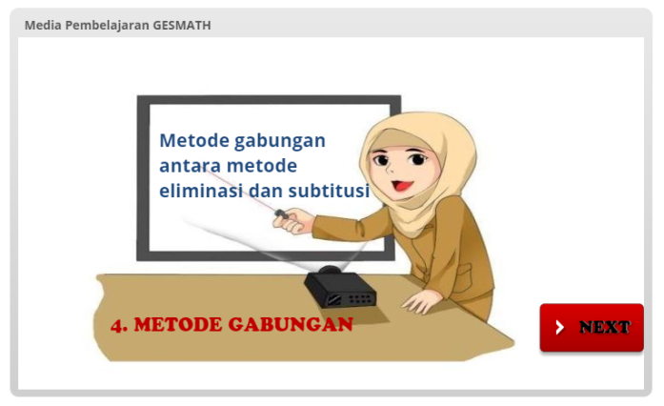
Gambar 6. Tampilan Menu Materi SPLDV
Gambar 6 merupakan tampilan menu materi SPLDV ketika mengklik tombol “materi”. Berikut merupakan gambar sub menu Contoh dari Sistem Persamaan Linear dua Variabel.

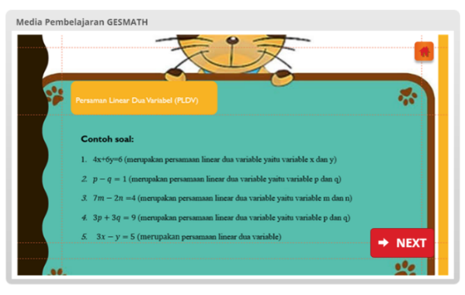 | 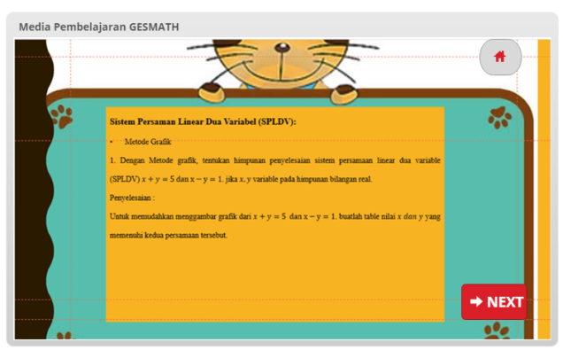
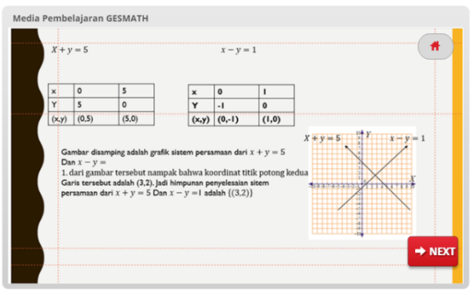 | 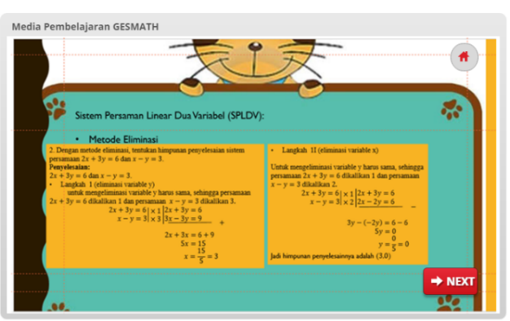
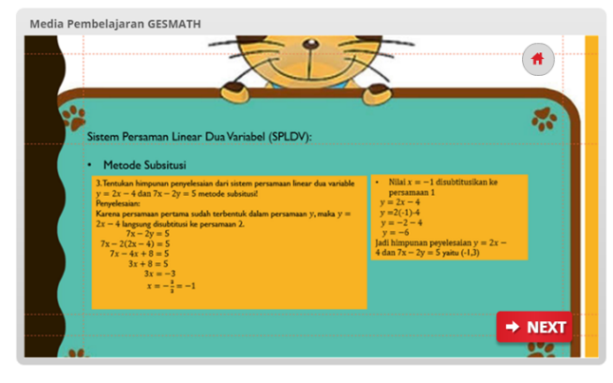 | 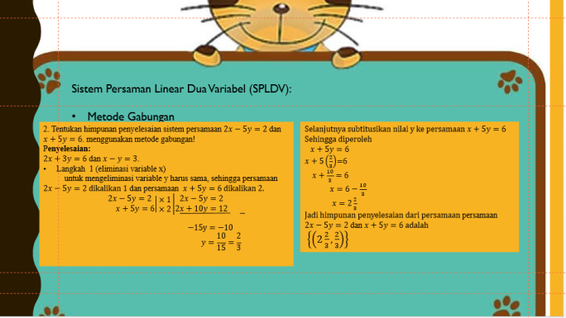
Gambar 7. Tampilan Menu Contoh Soal SPLDV
Gambar 7 merupakan tampilan menu Conoh soal SPLDV ketika mengklik tombol “contoh soal”. Berikut merupakan gambar sub menu latihan dari Sistem Persamaan Linear dua Variabel.
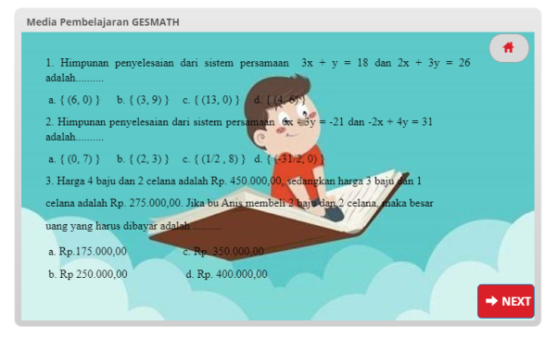 | 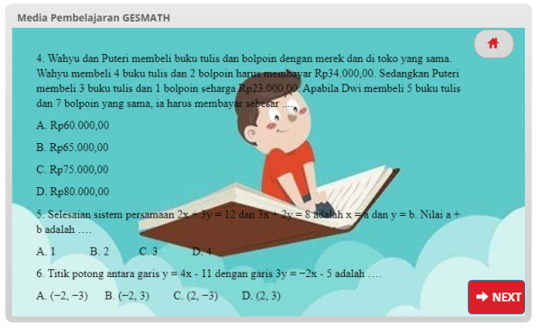
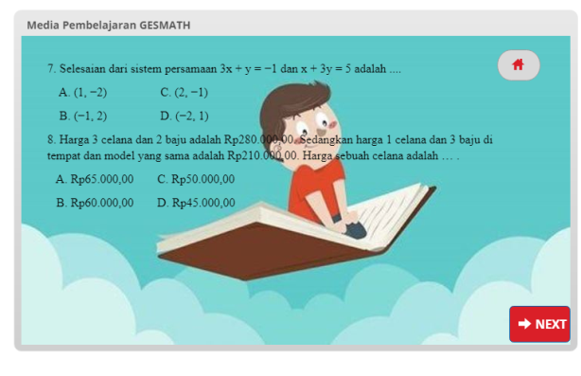 | 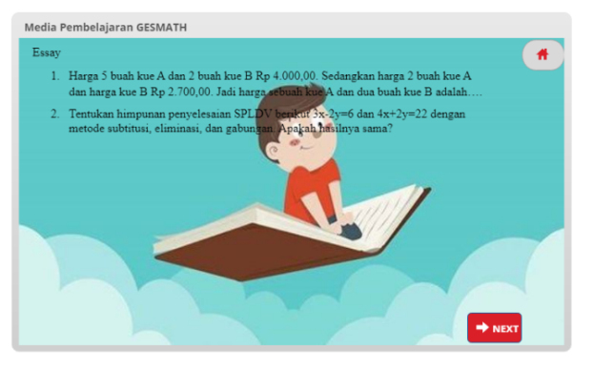
Gambar 8. Tampilan Menu Latihan SPLDV
Gambar 8 merupakan tampilan menu Latihan SPLDV ketika mengklik tombol “Latihan”. Latihan tersebut terdiri dari soal pilihan ganda 8 nomor dan dua essay sekaligus sebagai soal tes hasil belajar peserta didik.
3.3 Tahap Pengembangan
Tahap pengembangan (develop) terdiri dari dua tahap sebagaimana yang telah disebutkan dibagan atas yaitu tahap validasi dan tahap uji coba. Media pembelajaran yang sudah divalidasi oleh validator atau ahli yang kemudian akan menghasilkan draft II. Adapun validator yang ditunjuk dalam penelitian ini adalah dosen pendidikan matematika, Fakultas Tarbiyah dan Keguruan dan seorang matematika guru dari MTsN Gowa.
Adapun hasil validasi media oleh validator untuk setiap indikator dapat dilihat pada tabel sebagai berikut:
Tabel 3. Hasil Validasi Media
Aspek yang Dinilai | Nilai Validator
Aspek yang Dinilai | Validator I | Validator II | Rata-Rata
- Aspek rekayasa perangkat lunak
- Maintainable (dapat dipelihara dan dikelola dengan mudah) | 4 | 4 | 4
- Usabilitas (mudah digunakan dan sederhana dalam pengoperasiannya) | 4 | 4 | 4
- Kompabilitas (media pembelajaran dapat diinstalasi) | 4 | 4 | 4
- Reusable (sebagian/seluruh program media pembelajaran dapat dimanfaatkan kembali untuk pengembangan media pembelajaran) | 4 | 4 | 4
- Efektif dan efisien dalam pengembangan dan penggunaan media pe,belajaran | 4 | 4 | 4
- Aspek komunikasi audio visual
- Komunikatif (sesuai dengan sasaran dan dapat diterima dengan keinginan sasaran) | 4 | 4 | 4
- Kreatif dalam ide dan penuangan gagasan | 4 | 4 | 4
- Sederhana dan memikat | 4 | 4 | 4
- Audio (effect, backsound, musik) | 4 | 4 | 4
- visual (layout desain, typography, dan warna | 4 | 4 | 4
- Aspek lain
- Interaktivitas | 4 | 4 | 4
- Kesesuaian istilah, symbol, lambing, dan materi sajian | 4 | 4 | 4
- Konsisten penggunaan istilah, simbol, lambang, dan materi sajian | 4 | 4 | 4
- Petunjuk penggunaan media | 4 | 4 | 4
Total |  |  | 56
Rata-rata |  |  | 4
Berdasarkaan tabel 3 di atas, aspek media diperoleh rata-rata 4 yang termasuk dalam kategori “sangat valid” karena berada pada interval $3,5≤X≥4$ sehingga dapat disimpulkan bahwasanya media pembelajaran GES-Math berbasis Articulate Storyline layak digunakan dengan revisi penambahan menu profil, latihan, menambahkan fitur-fitur yang menarik. Setelah diperbaiki diperoleh hasil tersebut sehingga layak untuk diuji cobakan di lapangan. Tahap berikutnya yaitu tahap uji kepraktisan yang diperoleh menggunakan angket respon peserta didik.
Tabel 4. Hasil Analisis Data Angket Respon Peserta Didik
No | Kriteria | Skor
1 | Apakah tampilan media pembelajaran berbasis articulate storyline menarik? | 4
2 | Apakah media pembelajaran tersebut mudah digunakan? | 4
3 | Apakah tulisan/teks pada media dapat dibaca dengan jelas? | 4
4 | Apakah bahasa yang digunakan mudah dipahami? | 4
5 | Apakah soal yang disajikan dalam media pembelajaran ini mudah dipahami? | 3
6 | Apakah media pembelajaran yang berbasis articulate storyline membuat anda lebih bersemangat dalam belajar? | 4
7 | Apakah media pembelajaran berbasis articulate storyline memberikan dorongan untuk mempelajari sistem persamaan linear dua variabel? | 4
8 | Apakah pembelajaran anda menyenangkan/tidak membosankan menggunakan media pembelajaran ini? | 4
9 | Apakah penggunaan media pembelajaran berbasis articulate storyline dapat membuat anda lebih mudah mengingat dan memahami materi SPLDV? | 4
10 | Apakah media pembelajaran seperti ini sebaiknya diterapkan dalam materi matematika lainnya? | 4
Rata-rata penilaian= $\frac{Jumlah skor yang didapat}{Jumlah aspek}$ |  | 3,9
Berdasarkan hasil analisis kepraktisan pada tabel tersebut diperoleh persentase angket respon peserta didik kelas VIII MTsN Gowa dengan diperoleh rata-rata $3,9$ termasuk dalam kategori “ sangat praktis” karena berada pada interval $3,5≤x≥4$ . Hal tersebut menunjukkan bahwa media pembelajaran GES-Math berbasis articulate storyline padapokok bahasan system persamaan linear variabel (SPLDV) memenuhi kriteria kepraktisan.
Uji keefektifan dapat diperoleh dengan cara menganalisis tes hasil belajarnya dengan menggunakan soal-soal pada media pembelajaran GES-Math berbasis articulate storyline pada pokok bahsan sistem persamaan linear dua variabel (SPLDV). Hasil tes belajar yang dilaksanakan di kelas VIII MTsN Gowa, menunjukkan bahwa ketuntasan klasikal peserta didik yang diukur menggunakan tes hasil belajar adalah mencapai 86% dan memenuhi ketuntasan klasikal $≥85 \% .$Berdasarkan data yang diperoleh tersebut maka media pembelajaran GES-Math berbasis articulate storyline, pada pokok bahasan sistem peersamaan linear dua variabel (SPLDV) memenuhi kriteria keefektifan dalam mendukung proses pembelajaran.
3.4 Tahap Penyebaran
Tahap penyebaran dilakukan pada lokasi uji coba dengan membagikan media pembelajaran berupa GES-Math berbasis articulate storyline pada pokok bahasan sistem persamaan linear dua variabel (SPLDV) kepada peserta didik MTsN Gowa. Selain itu, media pembelajaran tersebut juga disebarluaskan oleh peneliti kepada para guru matematika SMP/MTs, baik yang berada di kabupaten Gowa maupun diluar Gowa.
- Pembahasan
Proses penelitian dan pengembangan ini telah menghasilkan produk berupa media pembelajaran GES-Math yang berbasis articulate storyline pada pokok bahasan sistem persamaan linear dua varibael (SPLDV). Berdasarkan hasil analisis data kevalidan terhadap media pembelajaran GES-Math berbasis articulate storyline pada pokok bahasan sistem persamaan linear dua variabel (SPLDV) pada sisswa kelas VIII MTsN Gowa dengan persentase rata-rata 4,0 kategori “sangat valid”, artinya media pembelajaran GES-Math tersebut dikatakan valid dan dapat dilakukan uji coba terhadap subjek penelitian. Sejalan dengan pendapat Rafmana, Chotimah, dan Alfiandra (2018) bahwa pemanfaatan media pembelajaran berupa software articulate storyline menjadi jawaban dalam keresehan guru di era globalisasi sebagai sarana meningkatkan minat dan motivasi belajar peserta didik, sehingga semakin rajin dan semangat belajar apalagi di tengah wabah Covid-19.
Hasil coba yang dilakukan didik di kelas VIII MTsN Gowa peserta didik berjumlah 20 orang tersebut diberikan angket respon peserta didik dan tes hasil belajar (THB) setelah penggunaan media pembelajaran GES-Math berbasis articulate storyline pada pokok bahasan sistem persamaan linear dua variabel (SPLDV) pada pertemuan akhir. Hasil respon peserta didik tersebut dengan rata-rata $3,9$ yang berada dalam kategori “sangat praktis” karena berada pada rentang interval $3,5≤x≥4,0$.
Selanjutnya berdasarkan tes hasil belajar (THB) untuk menguji keefektifan media pembelajaran GES-Math menunjukkan bahwa ketuntasan klasikal peserta didik mencapai 86% dan memenuhi ketuntasan klasikal $≥85 \%$. Berdasarkan hasil tersebut media pembelajaran GES-Math berbasis articulate storyline pada pokok bahasan sistem persamaan linear dua variavel (SPLDV), efektif untuk digunakan dalam prooses pembelajaran. Berdasarkan hasil tersebut medi pembelajaran GES-Math berbasis articulate storyline pada pokok bahasan sistem persamaan linear dua variabel (SPLDV), efektif digunakan dalam proses pembelajaran. Media pembelajaran sangat perlu digunakan dalam proses belajar sebagai wadah meningkatkan motivasi belajar peserta didik. Sebagaimana ditegaskan oleh Maslow dalam Uno (2014) yaitu “kebutuhan manusia secara hierarkis dalam diri manusia. Sebagaimana kebutuhan tersebut meliputi kebutuhan kasih sayang dan cinta, kebutuhan untuk dihargai dan dihormati, kebutuhan rasa aman (bebas bahaya), kebutuhan fisiologis (sandang pangan), kebutuhan pengaktualisasian diri. Dalam dunia pendiidkan tentu teori ini sebagai wujud kesesuain kebutuhan peserta didik untuk mencapai tujuan pembalajaran baik secara maksimal.
Pengembangan media pembelajaran berbantuan articulate storyline yang juga sebelumnya sudah pernah diadakan penelitian oleh Ryan Angga Pratama (2018) yang berjudul Suatu Media Pembelajaran Berbasis Articulate Storyline 2. Pada penelitian diperoleh hasil valid dengan persentase nilai rata-rata sebesar $87,35\%$, kepraktisan dengan nilai rata-rata sebesar $81,53\%$ dan nilai keefektifan dengan keberhasilan mencapai skala 90,83% (skala kecil) dan $88,13\%$ (skala besar). Kemudiian untuk pencapaian hasil belajar diperoleh nilai rata-rata sebesar 75 ke atas, meskipun ada 3 peserta didik yang memperoleh nilai tepat diangka 75 pada uji skala besar.
- Kesimpulan
Pengembanganm pembelajaran matematika yang berbasis android dengan menggunakan software articulate storyline menghasilkan media pembelajaran matematika yang berbasis android yang diberi nama GES-Math. Berdasarkan hasil validator diperoleh angka sebesar $4,0$ dinyatakan (sangat valid). Angket respon peserta didik diperoleh nilai rata-rata sebesar $3,9$dinyakan (sangat praktis). Sedangkan berdasarkan hasil tes belajar matematika siswa diperoleh ketuntasan klasikal peserta didik mencapai rata-rata 86 dengan nilai tertinggi 100 dan terendah 73, yang berarti bahwa nilai tersebut telah memenuhi KKM. Oleh karena itu, berdasarkan hasil yang diperoleh dapat disimpulkan bahwa media pembelajaran GES-Math tesebut sudah layak digunakan dengan revisi dari para validator yang sudah ditunjuk dan dinyatakan memenuhi nilai kevalidan, kepraktisan, dan keefektifan.
Daftar Pustaka
Angriani, A. D., Kusumayanti, A., & Nur, F. (2020). Pengembangan Media Pembelajaran MatchSC Berbasis Android Menggunakan App Inventor 2 Pada Materi Barisan dan Deret Aritmatika. Jurnal Cendekia: Jurnal Pendidikan Matematika, 4(2), 926–938. https://doi.org/10.31004/cendekia.v4i2.322.
Arsyad, A. (2011). Media Pembelajaran. Bandung: PT. Raja Grafindo Persada.
Borba, M. C., Askar, P., Engelbrecht, J., Gadanidis, G., Llinares, S., & Aguilar, M. S. (2016). Blended Learning, E-Learning and Mobile Learning in Mathematics Education. ZDM Mathematics Education, 48, 589–610. https://doi.org/10.1007/s11858-016-0798-4.
Darmawan, D. (2015). Teknologi Pembelajaran. Bandung: PT Remaja Rosdakarya.
Gan, L., & Gao, Y. (2017). Influence of Mobile Application on University Student’s Psychological Health Education. EURASIA J Math Sci Tech Ed, 13(10), 6973–6978. https://doi.org/10.12973/ejmste/78710.
Hardini, I., & Puspitasari, D. (2012). Strategi Pembelajaran Tepadu. Yogyakarta: Familia.
Miarso, Y. (2009). Menyemai Benih Teknologi Pendidikan. Jakarta: Kencana Prenada Media Group.
Pratama, R. A. (2018). Suatu Media Pembelajaran Berbasis Articulate Storyline 2. Jurnal Dimensi, 7(1). https://doi.org/10.33373/dms.v7i1.1631.
Rafmana, H., Chotimah, U., & Alfiandra. (2018). Pengembangan Multimedia Interkatif Berbasis Articulate Storyline untuk Meningkatkan Motivasi Belajar Negara Palembang. Bhineka Tunggal Ika: Kajian Teori Dan Praktik Pendidikan PKn, 5(1). https://doi.org/10.36706/jbti.v5i1.7898.
Ramayulis. (2002). Ilmu Pendidikan Islam. Jakarta: Kalam Mulia.
Riyanto, W. D., & Gunarhadi. (2017). The Effectiveness of Interaktive Multimedia in Mathematic Learning (Utilizing Power Points for Students with Learning Disability). International Journal of Pedagogy and Teacher Education (IJPTE), 1(1), 55–63. Retrieved from https://jurnal.uns.ac.id/ijpte/article/view/8400/8772.
Uno, H. (2014). Teori Motivasi dan Pengukurannya. Jakarta: Bumi Aksara.
Warsita, B. (2008). Teknologi Pembelajaran Landasan dan Aplikasinya. Jakarta: Rineka Cipta.
Wiana, W. (2018). Interactive Multimedia-Based Animation: A Study of Effectiveness on Fashion Design Technology Learning. Journal of Physics: Conference Series, 953. https://doi.org/10.1088/1742-6596/953/1/012024.
Widodo, C., & Jasmadi. (2008). Buku Panduan Menyusun Bahan Ajar. Jakarta: PT Alex Media Komputindo.
Wulandari, T. Y. J. (2015). Pengembangan Media Pembelajaran dengan Aplikasi MAcromedia Flash 8.0 pada Mata Pelajaran Matematika Kelas VII SMP Swasta Dwitanggul Tanjung Morawa (Tesis). Universitas Negeri Medan.
Yaumi, M. (2017). Belajar & Mengajar dengan Media & Teknologi. Watampone: Syahadah.

